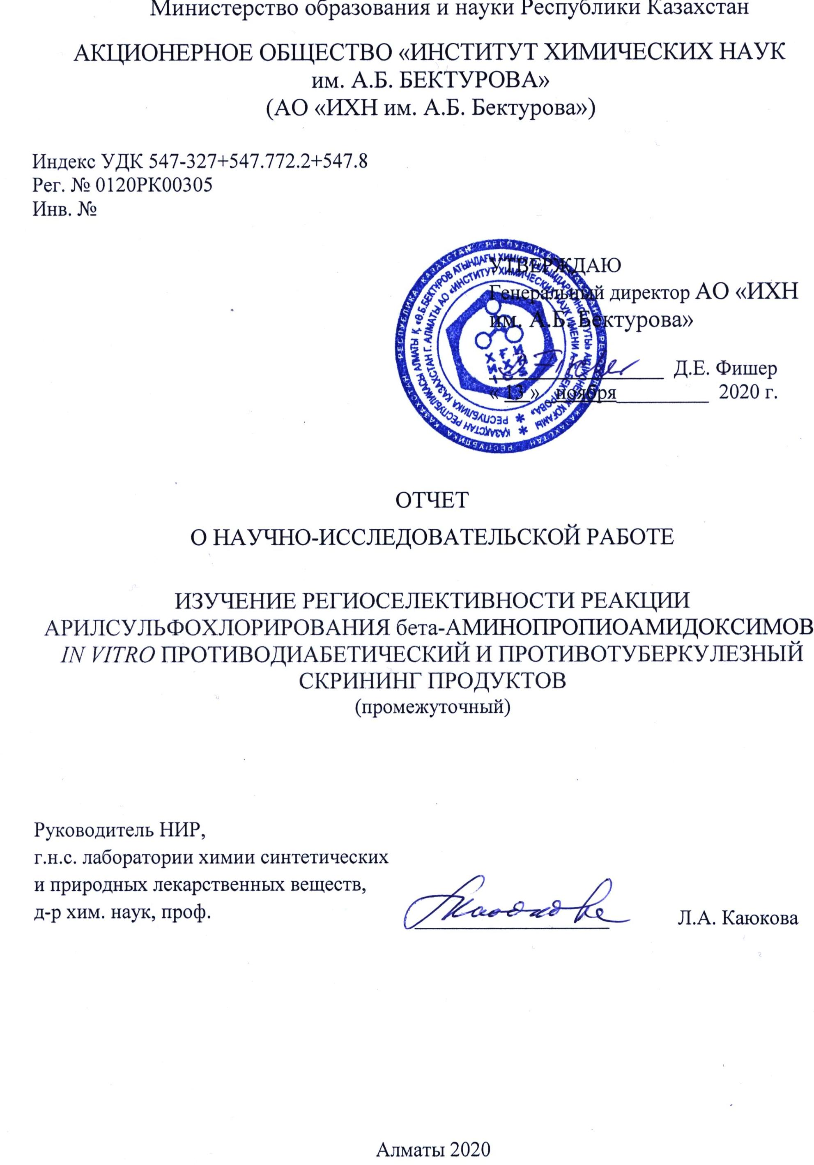

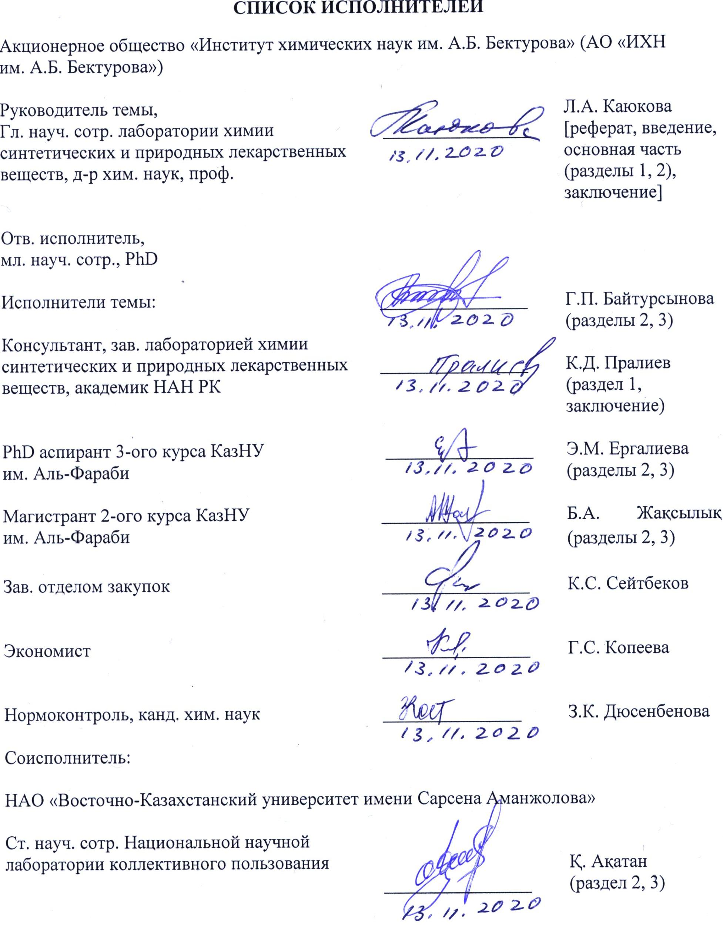

РЕФЕРАТ
Отчет 38 с., 1 кн., 10 схем, 8 рис., 11 табл., 16 источн., 1 прил.
β-АМИНОПРОПИОАМИДОКСИМЫ, АРИЛСУЛЬФОХЛОРИРОВАНИЕ, АРИЛСУЛЬФОНАТЫ 2-АМИНОСПИРОПИРАЗОЛИЛАММОНИЯ, О-СУЛЬФОАРИЛАМИДОКСИМЫ, ПЕРЕГРУППИРОВКА ТИМАНА, ИК-СПЕКТРОСКОПИЯ, ЯМР (¹Н и ¹³С) СПЕКТРОСКОПИЯ

Объектом исследования являются продукты арилсульфохлорирования β-аминопропиоамидоксимов.
Цель работы: Изучить вероятность конкурентного образования арилсульфонатов 2-аминоспиропиразолиламмония, О-сульфоариламидоксимов и продуктов по Тиману ‒ цианамидов и мочевин, определить строение продуктов.
Методология проведения работы: Тонкий органический синтез производных β-аминопропиоамидоксимов, современная лабораторная и спектральная техника.
Результаты работы и их новизна: Синтезированы незамещенные β-аминопропиоамидоксимы и проведено их арилсульфохлорирование при комнатной температуре в присутствии диизопропилэтиламина с помощью пара-толуолсульфохлорида и орто-нитрофенилсульфохлорида. Впервые установлено, что в используемых условиях арилсульфохлорирование β-аминопропиоамидоксимов протекает региоспецифично с образованием только арилсульфонатов 2-аминоспиропиразолиламмония.
Область применения результатов: Органический синтез. Медицинская химия.
Основные конструктивные и технико-эксплуатационные показатели: Исходные субстраты β-аминопропиоамидоксимы синтезированы в 2 стадии: (1) синтез β-аминопропионитрилов при взаимодействии гетероциклических аминов и акрилонитрила; (2) cинтез β-аминопропиоамидоксимов при взаимодействии β-аминопропионитрилов и гидроксиламина. β-Аминопропиоамидоксимы синтезированы с выходами 63‒92%. Продукты арилсульфохлорирования получены с выходами 45‒77%.
Прогнозные предположения о развитии объекта исследованиия: Требуются дальнейшие синтетические исследования производных арилсульфохлорирования, доказательство их строения с помощью спектральных методов и проведение in vivo противотуберкулезного и противодиабетического скрининга, необходимых для поиска образцов с высокой активностью.

РЕФЕРАТ
Есептеме 38 б., 1 кітап, 10 сызба., 8 сурет, 11 кесте, 16 әдебиеттер, 1 қосымша
β-АМИНОПРОПИОАМИДОКСИМДЕР, АРИЛСУЛЬФОХЛОРЛАУ, 2-АМИНОСПИРОПИРАЗОЛИЛАММОНИЙ АРИЛСУЛЬФОНАТТАРЫ, О-СУЛЬФОАРИЛАМИДОКСИМДЕР, ТИМАНДЫ қайта топтастыру, ИҚ-СПЕКТРОСКОПИЯ, ЯМР (1Н және 13С) СПЕКТРОСКОПИЯСЫ
Зерттеу нысаны-аминопропиоамидоксимдердің арилсульфохлорлау өнімдері.
Жұмыстың мақсаты: 2-аминоспиропиразолиламмоний арилсульфонаттарының, о-сульфоариламидоксимдердің және Тиман ‒ цианамидтер мен несепнәр өнімдері бойынша өнімдердің бәсекеге қабілетті түзілу ықтималдығын зерттеу, өнімдердің құрылымын анықтау.
Жұмыс жүргізу әдістемесі: β-аминопропиоамидоксимдердің туындыларының нәзік органикалық синтезі, заманауи зертханалық және спектрлік техника.
Жұмыстың нәтижелері және олардың жаңалығы: орынбаспаған β-аминопропиоамидоксимдер синтезделді және оларды бөлме температурасында параолсульфохлорид пен орто-нитрофенилсульфохлоридтің көмегімен диизопропил этиламиннің қатысуымен арилсульфохлорлау жүргізілді. Алғаш рет пайдаланылған жағдайларда β-аминопропиоамидоксимдердің арилсульфохлорлануы тек 2-аминоспиропиропиазолиламмоний арилсульфонаттарының түзілуімен региоспецификалық түрде жүретіні анықталды.
Нәтижелерді қолдану саласы: Органикалық синтез. Медициналық химия.
Негізгі конструктивтік және техникалық-пайдалану көрсеткіштері: β-аминопропиоамидоксимдердің бастапқы субстраттары 2 сатыда синтезделеді: (1) гетероциклді аминдер мен акрилонитрилдің өзара әрекеттесуі кезінде β-аминопропионитрил синтезі; (2) β-аминопропионитрилдер мен гидроксиламиндердің өзара әрекеттесуі кезінде β-аминопропионитрил синтезі. β-Аминопропиоамидоксимдер 63‒92% шығымдарымен синтезделген. Арилсульфо хлорлау өнімдері 45‒77% шығымдарымен алынды.
Зерттеу объектісінің дамуы туралы болжамдар: арилсульфохлорлау туындыларын одан әрі синтетикалық зерттеу, спектрлік әдістердің көмегімен олардың құрылысын дәлелдеу және белсенділігі жоғары үлгілерді іздеу үшін қажетті туберкулезге қарсы және диабетке қарсы in vivo скринингін жүргізу талап етіледі.

СОДЕРЖАНИЕ

 | ВВЕДЕНИЕ …………………………………………………………………………... | 7
 | ОСНОВНАЯ ЧАСТЬ ………………………………………………………………… | 10
1 | Выбор направления исследований, обоснование направления исследований, методы решения задач и их сравнительная оценка, описание выбранной общей методики проведения НИР. Оценка современного состояния проблемы. ……...... | 10
2 | Процесс теоретических и (или) экспериментальных исследований  2.1 Синтез первичных β-аминопропиоамидоксимов ……………………………... | 14
 | 2.2 Арилсульфохлорирование β-аминопропиоамидоксимов в хлороформе при комнатной температуре с использованием диизопропилэтиламина и пара-толуолсульфохлорида ………………………………………………………………... | 18
 | 2.3 Арилсульфохлорирование β-аминопропиоамидоксимов в хлороформе при комнатной температуре с использованием диизопропилэтиламина и орто-нитрофенилсульфохлорида…………………………………………………………... | 24
3 | Экспериментальная часть…………………………………………………………...... | 27
 | ЗАКЛЮЧЕНИЕ……………………………………………………………………….. | 31
 | СПИСОК ИСПОЛЬЗОВАННЫХ ИСТОЧНИКОВ ………………………………… | 32
 | ПРИЛОЖЕНИЕ A. Договор № 250 от 12.11.2020 (Приложение 1.1) …………...... | 34

ПЕРЕЧЕНЬ ОБОЗНАЧЕНИЙ И СОКРАЩЕНИЙ
Et₃N ‒ триэтиламин
(i-Pr)₂EtN (DIPEA) ‒ диизопропилэтиламин
TsCl ‒ пара-толуолсульфохлорид
о-NsCl ‒ орто-нитрофенилсульфохлорид
СН₂Сl₂ ‒ хлористый метилен
i-PrOH – изопропанол
ИК – инфракрасная спектроскопия
РСА ‒ рентгеноструктурный анализ
Спектроскопия ЯМР (¹H и ¹³С) ‒ спектроскопия ядерного магнитного резонанса на ядрах протонов с атомным весом 1; атомная единица и изотопе углерода с атомным весом 13 атомных единиц.
т. пл. – температура плавления, ºC
ТСХ – тонкослойная хроматография
ч – часы

ВВедение
Оценка современного состояния проблемы. В современной литературе по продуктам сульфохлорирования амидоксимов имеются разноречивые сведения о реакции арилсульфохлорирования амидоксимов.
Имеются данные об образовании стабильных продуктов ацилирования по атому кислорода амидоксимной группы; в то же время реакция сульфохлорирования аналогичных производных первичных амидоксимов в зависимости от строения исходного амидоксима и условий реакций может приводить к перегруппированным по Тиману продуктам с образованием мочевин. Мочевины образуются при последовательном воздействии арилсульфохлоридов и воды на амидоксимы.
В присутствии DIPEA при cульфохлорировании амидоксимов могут быть образованы замещенные цианамиды. В результате модифицированной перегруппировки Тимана, образуются различные N-замещенных цианамиды.
В 2014 году Lin и др. пересмотрели реакцию арилсульфохлорирования N-замещенных амидоксимов и разработали условия, при которых происходит селективное образование N,N-дизамещенных цианамидов или монозамещенных арилмочевин.
В нашей работе при арилсульфохлорировании β-аминопропиоамидоксимов в качестве продуктов были получены только арилсульфонаты 2-аминоспиропиразолиламмония.
Основание и исходные данные для разработки проекта. Нами обнаружено, что взаимодействие β-аминопропиоамидоксимов с пара-замещенными арилсульфохлоридами в CHCl₃ в присутствии эквивалента Et₃N при комнатной температуре приводит к арилсульфонатам 2-аминоспиропиразолиламмония. Ранее в исследованиях по ацилированию β-аминопропиоамидоксимов хлорангидридами замещенных бензойных кислот в качестве продуктов ацилирования установлены только О-ацильные-β-аминопропиоамидоксимы. Реакцией дегидратации продуктов О-ацилирования β-аминопропиоамидоксимов получены 3,5-дизамещенные 1,2,4-оксадиазолы, которые в условиях кислотного гидролиза и в присутствии влаги способны претерпевать перегруппировку Боултона-Катрицкого до 2-амино-4,5-дигидроспиропиразолил-аммониумов. Основанием для разработки проекта, посвященного арилсульфохлорированию β-аминопропиоамидоксимов является необходимость изучения возможности образования продуктов, характерных для этой реакции: О-сульфоарилпроизводных и продуктов по Тиману ‒ мочевин и цианамидов.
Обоснование необходимости проведения НИР. Имеются пробелы знаний, неоднозначность исследований в области арилсульфохлорирования амидоксимов и β-аминопропиоамидоксимов, в частности. Недостаток практических результатов и расходящиеся данные по арилсульфохлорированию амидоксимов ограничивают синтетическое использование этой реакции.
Сведения о планируемом научно-техническом уровне разработки. Описанные в отчете исследования, находятся на высоком научно-техническом уровне, поскольку предполагаются к опубликованию в рейтинговых журналах.
Сведения о метрологическом обеспечении НИР. Материально-техническая база АО «Институт химических наук им. А.Б. Бектурова» (г. Алматы, Казахстан) и учреждений, участвующих в выполнении проекта (ВКГУ им. C. Аманжолова, г. Усть-Каменогорск, Казахстан; РГП «Национальный центр биотехнологии», г. Нур-Султан, Казахстан; РГП Национального научного центра фтизиопульмонологии РК, г. Алматы, Казахстан; «ФГБУН Институт элементоорганических соединений им. А.Н. Несмеянова РАН», г. Москва, Россия) включает действующее оборудование в хорошем состоянии; запас реактивов и растворителей для синтезов производства фирм Sigma, Aldrich, фирм СНГ, квалификация “хч”, “ч”, “чда” рутинное химическое оборудование разных лет выпуска, в ИК-спектрометр «Nicolet 5700 FTIR», ЯМР-спектрометре «Bruker Avance III 500 МГц» (500 и 126 МГц соответственно), рентгеновские дифрактометры: Bruker Apex DUO, Bruker D8 Advance Vario, Bruker D8 Quest (Bruker AXS, Inc., Madison, WI, USA. 2020. Необходимые
Актуальность и новизна темы, связь данной работы с другими научно-исследовательскими работами. Авторы проекта обнаружили, что арилсульфохлорирование β-аминопропиоамидоксимов приводит к спиропиразолиниевым соединениям, что расходится с существующими до настоящего времени в мире результатами по арилсульфохлорированию амидоксимов. В редких случаях, как было показано, оно приводит к О-арилсульфоамидоксимам, а в основном – к перегруппированным по Тиману продуктам (мочевинам и цианамидам). Образование арилсульфонатов 2-аминоспиропиразолиламмония при арилсульфохлорировании амидоксимов, наблюдаемое нами – первый пример внутримолекулярной перегруппировки до спиропиразолиниевых соединений.
В проекте предлагается определить осуществимость перегруппировки Тимана в ряду продуктов арилсульфохлорированиия β-аминопропиоамидоксимов (с образованием замещенных мочевин и цианамидов), возможность образования О-сульфоариламидоксимов и установить границы конкурентного образования спиропиразолиниевых соединений.
Цели и задачи этапа исследований, выполненных на данном этапе; их место в выполнении отчета о НИР в целом.
Данный этап выполнения проекта связан с выполнением задачи 1, рассчитанной на 2020‒2021 гг. В 2020 г. выполнены подзадачи: 1.1 Синтезировать незамещенные β-аминопропиоамидоксимы, 1.2 Арилсульфохлорирование незамещенных β-аминопропиоамидоксимов в хлороформе при комнатной температуре: (a) TsCl, DIPEA; (b) о-NsCl, DIPEA.
Выполнение данного этапа ‒ необходимое звено в выполнении проекта в целом.

ОСНОВНАЯ ЧАСТЬ
1 Выбор направления исследований, обоснование направления исследований, методы решения задач и их сравнительная оценка, описание выбранной общей методики проведения НИР. Оценка современного состояния проблемы

В современной литературе по продуктам сульфохлорирования амидоксимов имеются сведения об образовании стабильных продуктов ацилирования по атому кислорода амидоксимной группы; в то же время реакция сульфохлорирования аналогичных производных первичных амидоксимов в зависимости от строения исходного амидоксима и условий реакции может приводить к перегруппированным по Тиману продуктам с образованием мочевин. Мочевины образуются при последовательном воздействии арилсульфохлоридов и воды на амидоксимы 1(а) и (b) [1].

Также в присутствии DIPEA при cульфохлорировании амидоксимов могут быть образованы замещенные цианамиды 1(b).
Механизм был постулирован как сульфохлорирование оксимной группы с образованием О-сульфониламидоксима, который претерпевает перегруппировку с отщеплением уходящей сульфонильной группы с образованием N-замещенных цианамидов в хороших количества [2].
Кроме того, имеется так называемая модифицированная перегруппировка Тимана, которая является препаративным путем получения различных N-замещенных цианамидов и происходит при воздействии эквивалентного количества арилсульфохлорида на раствор амидоксима и Et₃N в СН₂Сl₂ при последующем добавлении алкилгалоида в 30% растворе NaOH и катализатора фазового переноса.
Этот способ является удобным методом превращения амидоксимов до N,N-дизамещенных цианамидов. Как результат перегруппировки Тимана в кислой среде получаются монозамещенные мочевины.
Цианамиды в этой реакции являются интермедиатами, вследствие депротонирования и образования цианамидного аниона, являются устойчивыми в основных условиях при рН >10.
Ряд ароматических, алифатических и терпеноидных амидоксимов после проведения сульфохлорирования при последующем взаимодействии с алкилгалоидами с хорошим выходом (40–90%) легко превращается до дизамещенных цианамидов. Установлено, что вариант синтеза «one-put» является наиболее приемлемым, поскольку многие О-тозил-производные амидоксимов и некоторые цианамиды являются нестабильными для их выделения [3].
В 2014 году Lin и др. пересмотрели реакцию арилсульфохлорирования N-замещенных амидоксимов и разработали условия, при которых происходит селективное образование N,N-дизамещенных цианамидов или монозамещенных арилмочевин. Сделано заключение, что образование различных N-замещенных цианамидов может быть достигнуто с помощью перегруппировки Тимана NR-замещенных О-сульфоариламидоксимов (A) (R²≠H) при нагревании или воздействии оснований.
Было показано, что при перегруппировке Тимана до мочевин (E) N-замещенные цианамиды или N,N'-дизамещенные карбодиимиды (B или C) являются промежуточными продуктами. Они, как правило, в дальнейших реакциях могут быть превращены до N,N-дизамещенных цианамидов (D), мочевин (E) или гуанидинов (F) и могут быть выделены при определенных условиях, указанных на схеме [4].
Следует отметить растущую роль моно- и дизамещенных цианамидов в современной синтетической химии: в реакциях циклоприсоединения, реакциях аминоцианирования, как агентов цианопереноса, их уникальную роль в химии радикалов и в координационной химии [5].
Таким образом, располагая общими сведениями о реакции сульфохлорирования амидоксимов, приводящей к спектру продуктов: арилсульфонатов 2-аминоспиропиразолиламмония (I), O-арилсульфоамидов (II), замещенных мочевин (III), цианамидов (IV), можно прийти к заключению, что результат реакции сульфохлорирования β-аминопропиоамидоксимов в условиях, отличных от ранее выполненного нами эксперимента (комнатная температура, Et₃N, CHCl₃):

1) при повышенной температуре, 2) с использованием более сильных оснований (DIPEA, пиридин), 3) при сульфохлорировании с помощью о-NsCl и 4) N-Me(Ph)-замещенных β-аминопропиоамидоксимов, 5) использовании гидролиза, 6) алкилировании «one-put» образованных продуктов арилсульфохлорирования наряду с образованием наблюдаемых нами спиропиразолиниевых соединений мог бы привести, к О-сульфоариламидоксимам (II), мочевинам (III) и цианамидам (IV).
Основание и исходные данные для разработки проекта. Нами обнаружено, что взаимодействие β-аминопропиоамидоксимов с пара-замещенными арилсульфохлоридами в CHCl₃ в присутствии эквивалента Et₃N при комнатной температуре приводит не к ожидаемым О-сульфоариларил-β-аминопропиоамидоксимам, а к арилсульфонатам 2-аминоспиропиразолиламмония [6].
Критичным в данном случае является состояние N–O связи, претерпевающей разрыв, которому способствует образование гидрохлорида основания HCl.Et₃N и хорошей уходящей группы – устойчивого арилсуфонат аниона в переходных состояниях А и В. Атака аммониевого азота на атом азота гетероцикла завершает замыкание цикла с образованием спиропиразолиниевой структуры, в которой арилсуфонат анион является противоионом аммонийному азоту.
Ранее в исследованиях по ацилированию β-аминопропиоамидоксимов хлорангидридами замещенных бензойных кислот в качестве продуктов ацилирования установлены только О-ацильные-β-аминопропиоамидоксимы.
Их строение доказано комплексным использованием всех спектральных методов, в том числе и РСА [7]:

Реакцией дегидратации продуктов О-ацилирования β-аминопропиоамидоксимов получены 3,5-дизамещенные 1,2,4-оксадиазолы, которые в условиях кислотного гидролиза и в присутствии влаги способны претерпевать перегруппировку Боултона-Катрицкого до 2-амино-4,5-дигидроспиропиразолиламмониумов [8, 9]:

2 Процесс теоретических и (или) экспериментальных исследований
2.1 Синтез первичных β-аминопропиоамидоксимов
Аминокислоты и их производные играют важную роль во всех жизненных процессах. Синтез, выделение, физико-химические характеристики и биологические свойства аминокислот и их производных являются областью высокой актуальности. Нами в качестве объектов исследования выбраны производные аминокислот ‒ амидоксимы, содержащие β-аминогруппу (β-аминопропиоамидоксимы) (6‒10).
Синтез исходных амидоксимов: β-(пиперидин-1-ил)пропиоамидоксима (6) и β-(морфолин-1-ил)пропиоамидоксима (7) с выходами 63 и 66%, соответственно, выполнен с использованием метода ‘one-pot’. Он включает образование промежуточных продуктов ‒ β-(пиперидин-1-ил) (1) и β-(морфолин-1-ил)пропионитрилов (2) при взаимодействии пиперидина и морфолина с акрилонитрилом в абсолютированном этаноле при комнатной температуре с последующим добавлением эквивалентных количеств гидрохлорида гидроксиламина и этилата натрия [10, 11].

Синтезы β-(тиоморфолин-1-ил)- (8), β-(фенилпиперазин-1-ил)- (9), β-(бензимидазол-1-ил)- (10) амидоксимов описаны в [12‒14]. Они получены с выделением β-аминопропионитрилов выходы которых составляют 92, 79 и 75%. Общий выход амидоксимов 3‒5 по двум стадиям равен 84, 59 и 82%. Ниже для наглядного восприятия результатов арилсульфохлорирования β-аминопропиоамидоксимов приведены ИК-, ЯМР (¹Н и ¹³С) спектральные данные β-аминопропионитрилов (1‒5) и β-аминопропиоамидоксимов (6‒10).
В ИК-спектрах нитрилов 1‒5 имеется характеристичная полоса валентных колебаний нитрильной группы ν_{C≡N} в районе ∼2200 cм⁻¹; она исчезает в ИК-спектрах амидоксимов 6‒10, для которых характеристичными являются полосы валентных колебаний двойной связи ν_{С=N} амидоксимной группы в области ∼1640 см⁻¹ и полосы валентных колебаний связей ν_{О‒Н} и ν_{N‒H} амидоксимной группы С(=NOH)NH₂ в районе 3300‒3400 см^{‒1} (таблица 1).
Таблица 1 ‒ ИК-спектры β-аминопропионитрилов (1‒5) и амидоксимов 10–15
№  соед. | Валентные и деформационные колебания связей, ν, cм⁻¹
№  соед. | ν_{С≡N} | ν_{С=N} | δ(_{N-H)2} | ν_{C=C} | ν_{О‒Н} | ν(_{N‒H)2} | ν_{Csp3−H} | ν_{Csp2−H}
1 | 2248 | - | - | - | - | - | 2970, 2853, 2739 | -
2 | 2248 | - | - | - | - | - | 2926, 2856, 2817 | -
3 | 2248 | - | - | - | - | - | 2916, 2814 | -
4 | 2246 | - | - | 1598, 1577 | - | - | 2955, 2877, 2833 | 3052, 3090
5 | 2244 | 1614 | - | 1494 | - | - | 2969, 2926 | 3092
6 | - | 1655 | 1614 | - | 3547 | 3486, 3410 | 2944, 2816, 2767 | -
7 | - | 1656 | 1618 | - | 3435 | 3435 | 2970, 2907, 2839 | -
8 | - | 1659 | 1617 | - | 3462 | 3462 | 2942, 2908, 2826 | -
9 | - | 1663 | 1663 | 1596 | 3477 | 3477 | 2974, 2929, 2824 | 3062, 3151
10 | - | 1649 | 1616 | 1590 | 3461 | 3461 | 2986, 2932, 2760 | 3056, 3085, 3155

В спектрах ЯМР ¹Н нитрилов 1‒5 имеется два триплетных сигнала протонов α- и β-метиленовых групп в области 2,5‒4,5 м.д. с константой спин-спинового взаимодействия 7,0 Гц интенсивностью в два протона и другие соответствующие структуре сигналы.
В спектрах ЯМР ¹Н сигналы протонов ОН и NH₂ амидоксимной группы С(=NOH)NH₂ интенсивностью в один и два протона, соответственно, проявляются как уширенные сигналы в районе δ 8,72‒8,90 м.д. и δ 5,38‒5,57 м.д. (таблица 2).
В спектрах ЯМР ¹³С нитрилов 1‒5 характеристичным является сигнал атома углерода нитрильной группы C≡N в районе δ 119,05‒120,46 м.д.; сигнал атома углерода амидоксимной группы С(=NOH)NH₂ соединений 6‒10 находится в области δ 152,22‒152,49 м.д. (таблица 3).

Таблица 2 ‒ Спектры ЯМР ¹Н β-аминопропионитрилов (1‒5) и
β-аминопропиоамидоксимов 6–10

№ соед. | Химический сдвиг, δ, м.д. (J, Гц)
№ соед. | α-CH₂ | β-CH₂ | (CH₂)₃ (1, 6);  X(CH₂)₂ (2‒4, 7‒9) | N(CH₂)₂ | OH (1H) | NH₂  (2H) | C_{(sp2)}Н
1 | 2,65т  (2H; 7,0) | 2,77т  (2H; 7,0) | 1,51м; 1,63м (6Н) | 2,50м (4Н) | - | - | ₋
2 | 2,64т  (2H; 7,0) | 2,77т  (2H; 7,0) | 3,67т  (4H; 7,0) | 2,50м (4Н) | - | - | -
3 | 2,08т  (2H; 7,0) | 2,54‒2,64  (10H) | 2,54‒2,64  (10H) | 2,54‒2,64  (10H) | - | - | -
4 | 2,61т  (2H; 7,0) | 2,71т  (2H; 7,0) | 3,12т  (4Н; 7,0) | 2,57т  (4Н; 7,0) | - | - | 6,77м (1Н); 6,93м (2Н); 7,20м (2Н)
5 | 3,13т (2H; 7,0) | 4,59т  (2H; 7,0) | - | - | - | - | 7,26м (2Н); 7,70дд(2Н; 8,0); 8,29с (1Н)
6 | 2,09т  (2H; 7,0) | 2,42т  (2H; 7,0) | 1,36м; 1,47м  (6H) | 2,32м (4Н) | 8,72 | 5,39 | ₋
7 | 2,11т (2H; 7,0) | 2,45т (2H; 7,0) | 3,55т  (4Н; 6,0) | 2,35м (4Н) | 8,74 | 5,38 | -
8 | 2,09т  (2H; 7,0) | 2,51т  (2H; 7,0) | 2,63м  (4Н) | 2,58м (4Н) | 8,75 | 5,40 | -
9 | 2,15т (2H; 7,0) | 2,50т  (2H; 7,0) | 3,40м (4Н) | 3,09т  (4Н; 6,0) | 8,77 | 5,41 | 6,75м (1Н); 6,90м (2Н); 7,18м (2Н)
10 | 3,37м (2Н) | 4,43т (2Н; 6,0) | - | - | 8,90 | 5,57 | 7,17м (1Н); 7,24м (1Н); 7,63д (2H; 8,0);  8,29с (1Н)

Таблица 3 ‒ Спектры ЯМР ¹³С β-аминопропионитрилов (1‒5) и
β-аминопропиоамидоксимов (6–10)

№ соед. | Химический сдвиг, δ, м.д.
№ соед. | α-CH₂ | β-CH₂ | N(CH₂)₂ | CH₂)₃ (1, 6); X(CH₂)₂  (2‒4, 7‒9) | C≡N | C=N | C_{sp2}
1 | 15,27 | 53,99 | 53,68 (2C) | 24,35; 40,00 (2C) | 120,46 | - | -
2 | 15,20 | 53,09 | 53,22 | 66,55 | 120,39 | - | -
3 | 31,43 | 62,50 | 23,16 | 64,73 | 120,39 | - | -
4 | 15,43 | 53,19 | 48,58 | 52,56 | 119,32 | - | 115,89 (2C); 120,48 (1C);  128,48 (2C); 151,43 (1C)
5 | 18,98 | 40,00 | - | - | 119,05 | 144,46 (2C);  143,85 (1C) | 111,01 (1C); 120,00 (1C);  122,28 (1C); 122,99 (1C)
6 | 24,53 | 56,61 | 54,24 (2C) | 26,17 (2C); 28,72 | - | 152,49 | -
7 | 28,52 | 56,20 | 53,58 (2C) | 66,64 (2C) | - | 152,22 | -
8 | 28,76 | 56,51 | 54,72 (2C) | 28,76 (2C) | - | 152,27 | -
9 | 28,78 | 55,81 | 48,62 (2C) | 52,97 (2C) | - | 152,40 | 115,80 (2C); 119,25 (1C); 129,39 (2C); 151,48 (1C)
10 | 31,92 | 41,89 | - | - | - | 150,24;  134,18 (1C); 143,80  (1C); 144,44 (1C) | 110,87 (1C); 119,82 (1C);  121,83 (1C); 122,63 (1C)

В качестве примеров на рисунках 1, 2 приведены ИК-спектры β-(бензимидазол-1-ил)пропионитрила (5) и его амидоксима 10, а на рисунках 3, 4 спектры ЯМР ¹Н β-(бензимидазол-1-ил)пропионитрила (5) и его амидоксима 10, соответственно.
Рисунок 1 – Инфракрасный спектр β-(бензимидазол-1-ил)пропионитрила (5)
Рисунок 2 – Инфракрасный спектр β-(бензимидазол-1-ил)пропиоамидоксима (10)
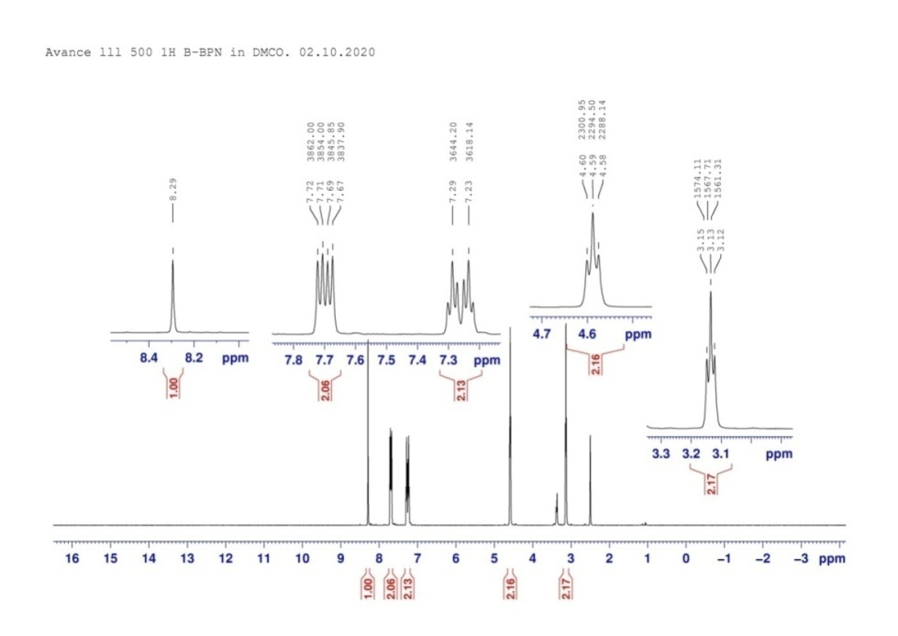
Рисунок 3 – Спектр ЯМР ¹Н β-(бензимидазол-1-ил)пропионитрила (5)
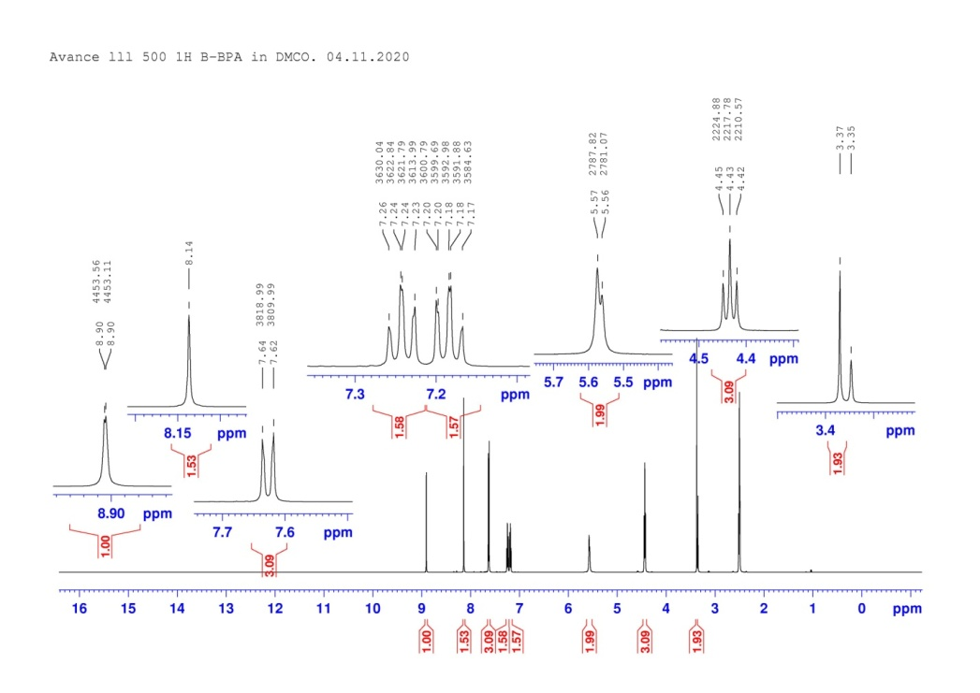
Рисунок 4 – Спектр ЯМР ¹Н β-(бензимидазол-1-ил)пропиоамидоксима (10)

2.2 Арилсульфохлорирование β-аминопропиоамидоксимов в хлороформе при комнатной температуре с использованием диизопропилэтиламина и
пара-толуолсульфохлорида

С целью исследования влияния силы основания на направление арилсульфохлорирования β-аминопропиоамидоксимов (6‒10) мы провели взаимодействие амидоксимов с пара-толуолсульфохлоридом (TsCl) в хлороформе в присутствии диизопропилэтиламина (DIPEA) при комнатной температуре в течение 15–20 ч.
Продукты толуолсульфохлорирования β-аминопропиоамидоксимов (11‒15) выделены с выходами 45‒65% и идентифицированы с помощью физико-химических характеристик и данных ИК-спектроскопии и спектроскопии ЯМР (¹Н и ¹³С) (таблицы 4–7).
В ИК-спектрах синтезированных веществ присутствуют две характеристичные полосы поглощения в области ν 1131–1190 см⁻¹ и 1347–1380 см⁻¹, соответствующие асимметричным и симметричным валентным колебаниям группы SO₂ (таблица 5). Это свидельствует о прохождении реакции взаимодействия β-аминопропиоамидоксимов и пара-толуолсульфохлорида с образованием соединений 11‒15.
Кроме того, признаками прохождения реакции толуолсульфохлорирования служит наличие полос валентных колебаний двойных связей С=С соединений 11–15 в области ν 1600–1617 см⁻¹ и полос валентных колебаний связи C_{sp2}–Н в области >3000 см⁻¹.
В спектрах ЯМР ¹Н продуктов толуолсульфохлорирования β-аминопропиоамидоксимов 11‒15 признаками прохождения реакции сульфохлорирования являются: наличие дублетных сигналов протонов пара-замещенной фенильной группы интенсивностью в четыре протона в районе δ 7–8 м.д. и присутствие сигнала пара-метильного заместителя интенсивностью в три протона в области δ 2,29–2,38 м.д. Сигнал аминогруппы соединений 11–14 NH₂ наблюдается в районе δ 6,80–7,33 м.д. Взаимодействующие группы α- и β-метиленовых протонов дают два триплетных сигнала в областях δ 2,50–3,17 м.д. и δ 3,82–4,33 м.д. (таблица 6).

Таблица 4 – Физико-химические характеристики продуктов толуолсульфохлорирования
β-аминопропиоамидоксимов 11–15

№  соед. | Выход,  % | Время,  ч | Т.пл., °С | R_{f} | М.в. | Найдено, %  Вычислено, % |  |  | Брутто-формула
 |  |  |  |  |  | C | H | N | Брутто-формула
11 | 62 | 15 | 230 | 0,24 | 325,43 | 55,36  54,86 | 7,12  6,63 | 12,91  12,41 | C₁₅H₂₃N₃O₃S
12 | 65 | 15 | 214-216 | 0,11 | 327,40 | 51,36  50,86 | 6,47  5,99 | 12,83  12,51 | C₁₄H₂₁N₃O₄S
13 | 56 | 20 | 255 | 0,08 | 343,46 | 48,96  48,23 | 6,16  5,71 | 12,23  11,69 | C₁₄H₂₁N₃O₃S₂
14 | 50 | 15 | 290 | 0,10 | 402,51 | 59,36  59,68 | 6,47  6,51 | 13,53  13,92 | C₂₀H₂₆N₄O₃S
15 | 45 | 15 | 163‒165 | 0,67 | 358,42 | 56,55  56,97 | 5,06  5,45 | 15,63  15,11 | C₁₇H₁₈N₄O₃S

Как показывают физико-химические данные ‒ т. пл. и индекс подвижности, R_{f}, при сульфохлорировании амидоксимов 6‒9 получены продукты 11‒14 с высокой температурой плавления (214‒290 °С) и небольшими значениями индекса подвижности R_{f} (0,08‒0,24) (таблица 4), которые характерны для спироциклических соединений ‒ арилсульфонатов 2-амино-8-окса-1,5-диазаспиро[4.5]-дец-1-ен-5-аммония, полученных при арилсульфохлорировании β-(морфолин-1-ил)пропиоамидоксима (2) [6]. В случае толуолсульфохлорирования β-(бензимидазол-1-ил)пропиоамидоксима (10) происходит образование продукта, который имеет физико-химические характеристики, отличные от продуктов 11‒14; его т. пл. составляет 163‒165 °С, а индекс подвижности имеет более высокое значение по сравнению с индексом подвижности продуктов 11‒14 ‒ 0,67.

Таблица 5 ‒ ИК-спектры продуктов толуолсульфохлорирования
β-аминопропиоамидоксимов 10–15

№  соед. | Валентные, колебания связей, ν, cм⁻¹
№  соед. | ν_{С=N} | ν_{C=C} | ν_{SО2} |  | ν(_{N‒H)2} | ν_{Csp3−H} | ν_{Csp2−H}
№  соед. | ν_{С=N} | ν_{C=C} | сим. | асим. | ν(_{N‒H)2} | ν_{Csp3−H} | ν_{Csp2−H}
11 | 1641 | 1616 | 1131 | 1380 | 3415 | 2848, 2912 | 3115, 3210
12 | 1643 | 1600 | 1190, 1127 | - | 3466 | - | 3236, 3328, 3388
13 | 1652 | 1611 | 1132, 1189 | 1347 | 3427 | 2810, 2913, 2985 | 3162, 3233, 3289
14 | 1642 | 1599 | 1131, 1189 | 1347 | 3421 | 2770, 2848, 2910 | 3115, 3286
15 | 1648 | 1617 | 1190 | 1358 | 3417 | 2791, 2920 | 3110, 3237

Кроме того, уширенный сигнал протонов NH₂ группы продукта толуолсульфохлорирования β-(бензимидазол-1-ил)пропиоамидоксима (15) в спектре ЯМР ¹Н находится при δ 6,77 м.д., что не характерно для спиропиразолиниевых производных (11‒14), в спектрах ЯМР ¹Н которых этот уширенный сигнал находится в районе δ 7,28‒7,33 м.д., также как в случае арилсульфонатов 2-амино-8-окса-1,5-диазаспиро[4.5]-дец-1-ен-5-аммония ‒ 7,29‒7,48 м.д. [6] (таблица 6).

Таблица 6 ‒ Спектры ЯМР ¹Н продуктов толуолсульфохлорирования
β-аминопропиоамидоксимов 11–15

№ соед. | Химический сдвиг, δ, м.д. (J, Гц)
№ соед. | α-CH₂ | β-CH₂ | (CH₂)₃ (11)  X(CH₂)₂ (12‒14) | N(CH₂)₂ [акс (2Н); экв (2Н)] | пара-CH₃ (3Н) | NH₂  (2H) | C_{(sp2)}Н
11 | 3,09т  (2H; 7,0) | 3,82т (2H; 7,0) | 1,57м; 1,75м;  1,87 м (6H) | 3,34м (2Н);  3,44м (2Н) | 2,29 | 7,28 | 7,11д (2H; 7,0);  7,47д (2H; 7,0)
12 | 3,13т (2H; 7,0) | 3,92т (2H; 7,0) | 3,32м (4Н) | 3,41м (2Н);  3,65м (2Н) | 2,29 | 7,28 | 7,11д (2H; 7,0);  7,48д (2H; 7,0)
13 | 3,12т  (2H; 7,0) | 3,87т  (2H; 7,0) | 3,32м (4Н) | 2,88м (2Н);  3,59м (2Н) | 2,29 | 7,33 | 7,11д (2H; 7,0);  7,47д (2H; 7,0)
14 | 3,17т  (2H; 7,0) | 3,95т  (2H; 7,0) | 3,56м (4Н) | 3,48м (2Н);  3,95м (2Н) | 2,29 | 7,32 | 7,10д (2H; 7,0); 7,48д (2H; 7,0) и 6,87; 7,02; 7,27м (5Н)
15 | 2,50т (2H; 7,0) | 4,33т  (2H; 7,0) | - | - | 2,38 | 6,80 | 7,18-7,64 м; 7,99 с;  7,36д (2H; 7,0);  7,70д (2H; 7,0)

В спектрах ЯМР ¹³С сигнал атома углерода С=N cвязи пиразолиниевого цикла соединений 11‒14 присутствует при δ 169,10 м.д.; и у соединения 15 ‒ при δ 158,04 м.д. (таблица 7).
Исходя из сравнения физико-химических и ИК- и ЯМР спектральных данных продуктов 11‒14 и продукта 15, принято, что продукт 15, скорее всего, является О-тозилсульфопроизводным β-(бензимидазол-1-ил)пропиоамидоксима ‒ 3-(1H-бензо[d] имидазол-1-ил)-N'-(тозилокси)пропанимидамидом (15b).
Окончательный вывод о строении соединения 15 должен быть сделан позже, в 2021 г., на основе данных рентреноструктурного анализа.

Таблица 7 ‒ Спектры ЯМР ¹³С продуктов толуолсульфохлорирования
β-аминопропиоамидоксимов 11–15

№ соед. | Химический сдвиг, δ, м.д.
№ соед. | α-CH₂ | β-CH₂ | N(CH₂)₂ | X(CH₂)₂ | пара-CH₃ | C_{sp2} | C=N
11 | 31,49 | 60,69 | 64,32 | 20,98 (2C); 21,88 (1C) | 21,24 | 125,96 (2С); 128,49 (2С);  137,99 (1С); 146,34 (1С) | 168,50
12 | 31,42 | 62,09 | 62,42 | 63,24 | 21,24 | 125,95 (2С); 128,55 (2С);  138,13(1С); 146,16(1С) | 169,01
13 | 31,43 | 62,50 | 23,16 | 64,73 | 21,24 | 125,96 (2С); 128,49 (2С);  138,00 (1С); 146,00 (1С) | 169,01
14 | 31,50 | 61,47 | 62,90 | 44,54 | 21,25 | 125,96 (2С); 128,50 (2С);  138,02 (1С);146,29 (1С);  116,33 (2C); 129,61 (2C);  120,43 (1C); 149,92 (1C) | 169,11
15 | 31,15 | 41,58 | - | - | 21,58 | 128,54 (2C); 129,96 (2C); 133,45 (1H); 144,70 (1H);  110,75 (1C); 119,83 (1C); 121,94 (1C); 122,72 (1C);  134,00 (1C); 143,68 (1C); 144,31 (1C) | 158,04

Легкое образование спиросоединений 11‒14 согласуется с тем, что возможные О-толуоилсульфонил-β-аминопропиоамидоксимы в этом случае являются, очевидно, менее термодинамически стабильными, чем толуолсульфонаты 2-амино-4,5-дигидроспиропиразолиламмониумов (11‒14) и с тем, что толуолсульфонат анион представляет собой хорошо уходящую группу [15].
В качестве примеров на рисунках 5‒8 приведены ЯМР (¹Н и ¹³С) спектры двух соединений с различным строением: 4-тозилата 2-амино-8-окса-1,5-диазоспиро[4.5]дец-1-ен-5-аммония (12) и 3-(1H-бензо[d] имидазол-1-ил)-N'-(тозилокси)пропанимидамида (15b).

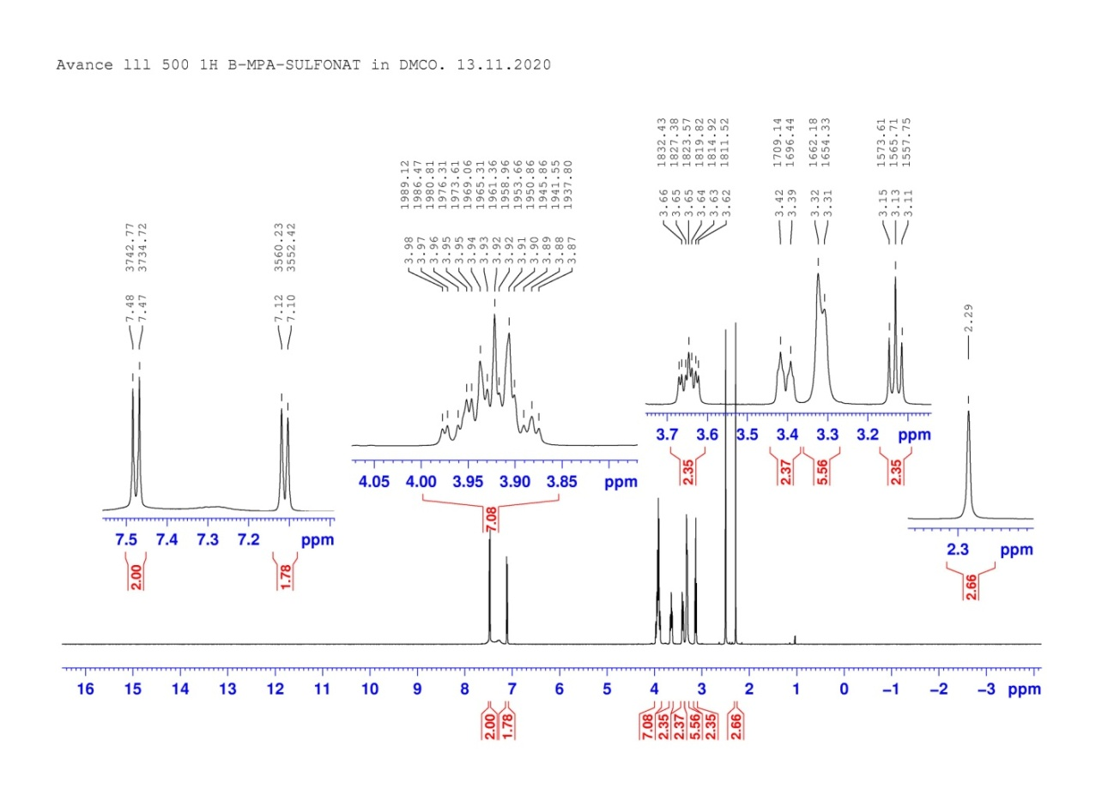
Рисунок 5 – Спектр ЯМР ¹Н 4-тозилата 2-амино-8-окса-1,5-диазоспиро[4.5]дец-1-ен-5-аммония (12)
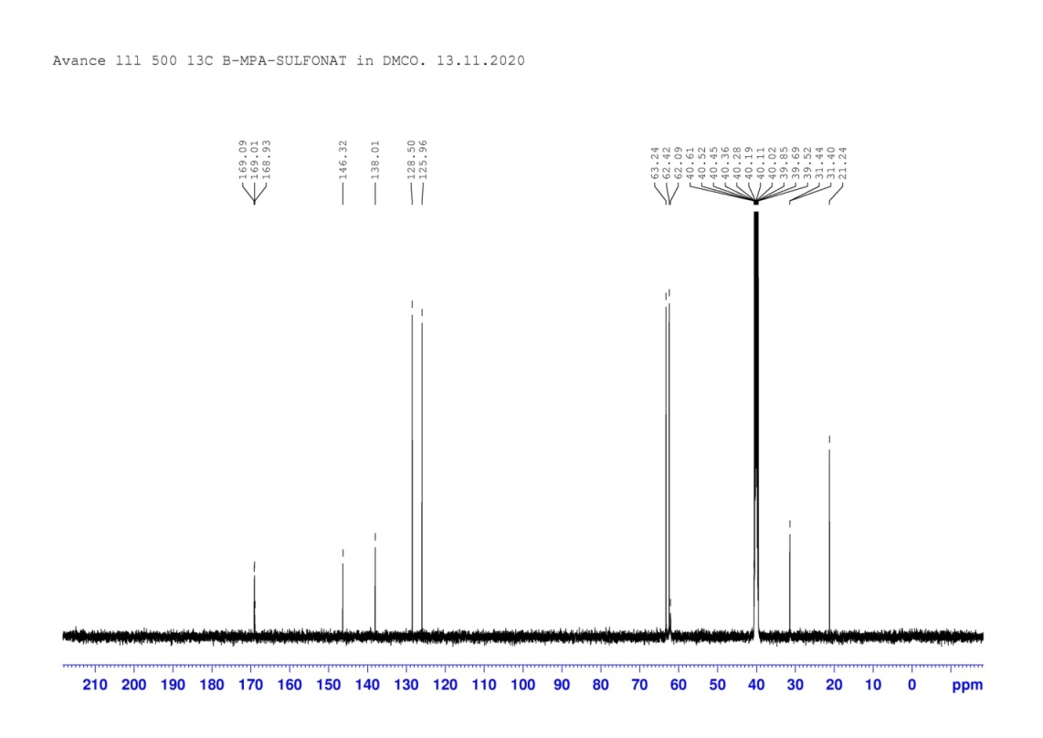
Рисунок 6 – Спектр ЯМР ¹³С 4-тозилата 2-амино-8-окса-1,5-диазоспиро[4.5]дец-1-ен-5-аммония (12)
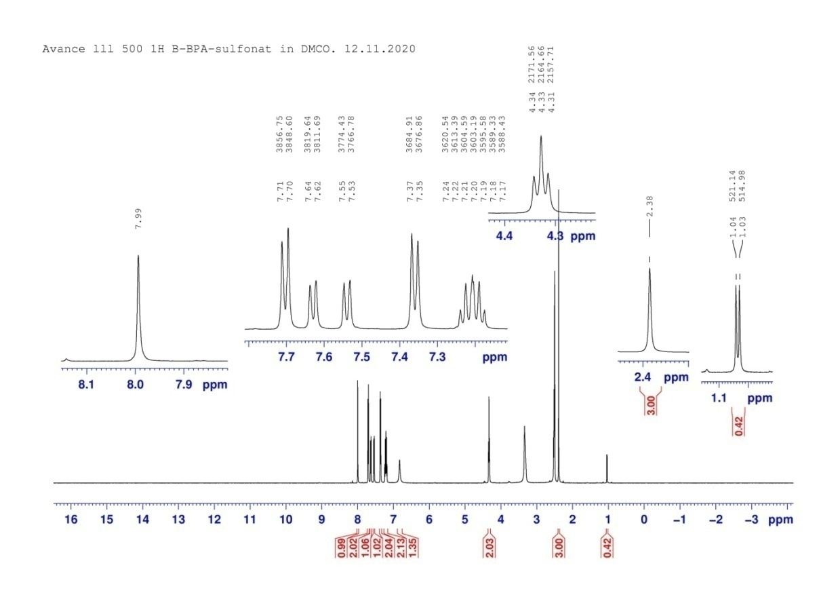
Рисунок 7 – Спектр ЯМР ¹Н 3-(1H-бензо[d] имидазол-1-ил)-N'-(тозилокси)пропанимидамида (15b)
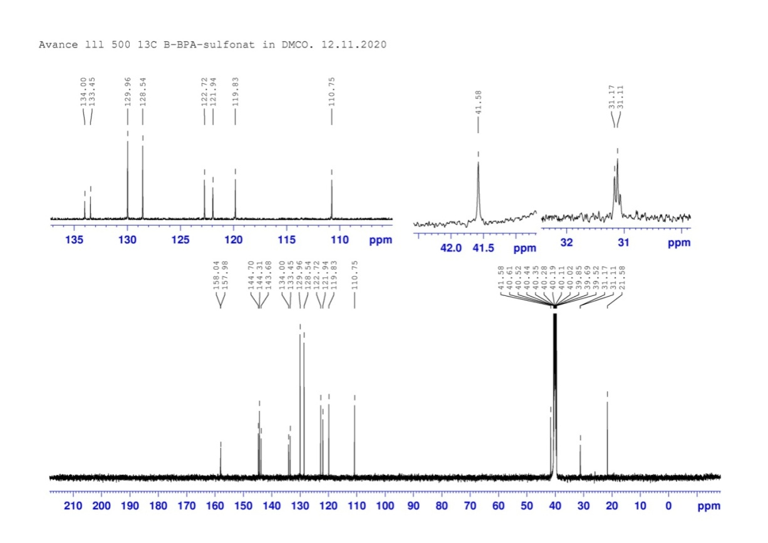
Рисунок 8 – Спектр ЯМР ¹³С 3-(1H-бензо[d]имидазол-1-ил)-N'-(тозилокси)пропанимидамида (15b)

Одной из примечательных особенностей спектров ЯМР ¹Н соединений 11‒14 является то, что аксиальные и экваториальные протоны метиленовых групп, расположенных у атома азота шестичленных гетероциклов (N1), дают независимые мультиплетные сигналы (таблица 6). Диастереотопность этих геминальных протонов, в первую очередь, связана с асимметрией из-за наличия спироциклической системы. Кроме того, диастереотопность геминальных протонов должна включать динамический вклад из-за замедленного вращения морфолинового гетероцикла. Эффект замедленной инверсии шестичленных гетероциклов с преобладанием креслообразного конформера с фиксированным положением аксиальных и экваториальных протонов в спектрах ЯМР ¹Н является известным фактом, о котором сообщается в справочных данных [16]. В спектрах ¹³C все сигналы алифатических и ароматических протонов зарегистрированы в ожидаемых областях (таблица 7).

2.3 Арилсульфохлорирование β-аминопропиоамидоксимов в хлороформе при комнатной температуре с использованием диизопропилэтиламина и
орто-нитрофенилсульфохлорида

Изменение электронных свойств сульфохлорирующего агента ‒ переход от тозилхлорида к орто-нитрофенилсульфохлориду приводит к увеличению времени реакции от 15‒20 ч в случае толуолсульфохлорирования β-аминопропиоамидоксимов (6‒10) до 38‒120 ч. Факт прохождения реакции арилсульфохлорирования β-аминопропиоамидоксимов (6‒10) подтверждают физико-химические данные (ТСХ, элементный анализ, т. пл.) и ИК- и ЯМР (¹Н и ¹³С) спектры выделенных продуктов (16‒20).
Так, значения R_{f} арилсульфопроизводных 16‒19 составляют 0,01‒0,10, а соединение 20 ‒ 0,81; исходные амидоксимы 6‒10 имеют R_{f} в области 0,45‒0,54. Температуры плавления арилсульфопроизводных 16‒19 находятся в пределах 187‒233 °С, а соединение 20 имеет температуру плавления 175 °С; исходные амидоксимы 6‒10 ‒ в районе 136‒171 °С (таблица 8).
В ИК-спектрах соединений 16‒20 имеется две группы полос сильной интенсивности характеристичных валентных колебаний ‒ ν_{NO2} при 1515‒1529 (асим.) cм⁻¹ и 1365‒1349 (сим.) cм⁻¹ и полос валентных колебаний связей ν_{SO2} при 1240‒1229 (асим.) cм⁻¹ и 1189‒1197 (сим.) см⁻¹, а также полосы валентных колебаний двойной связи C=N ν_{C=N} при 1642‒1665 см⁻¹, валентных колебаний связей группы N‒H₂ ν_{(N‒H)2} при 3302‒3466 см⁻¹ (таблица 9).
В спектрах ЯМР ¹Н соединений 16‒20 сигналы протонов, стоящих при двойных связях, находятся в районе δ 7,83‒8,53 м.д.; протонов NH₂ группы ‒ при δ 7,23‒7,37 м.д.; тогда как протоны NH₂ группы соединения 20 имеют сигнал при δ 6,50 м.д. Протоны α- и β- метиленовых групп дают триплетные сигналы в областях, соответственно: δ 2,04‒3,17 м.д. и 3,81-4,33 м.д. (таблица 10).

Таблица 8 – Физико-химические характеристики продуктов
орто-нитробензолсульфохлорирования β-аминопропиоамидоксимов 16–20

№  соед. | Выход,  % | Время,  час | Т.пл., °С | R_{f} | М.в. | Найдено, %  Вычислено, % |  |  | Брутто-формула
 |  |  |  |  |  | C | H | N | Брутто-формула
16 | 77 | 38 | 205 | 0,10 | 356,40 | 47,36  47,18 | 5,88  5,66 | 15,31  15,72 | C₁₄H₂₀N₄O₅S
17 | 70 | 120 | 187‒191 | 0,10 | 358,37 | 43,36  43,58 | 5,47  5,06 | 15,83  15,63 | C₁₃H₁₈N₄O₆S
18 | 74 | 84 | 229‒233 | 0,01 | 374,40 | 41,96  41,70 | 4,46  4,85 | 14,53  14,96 | C₁₃H₁₈N₄O₅S₂
19 | 61 | 72 | 243 | 0,10 | 433,48 | 59,68 | 6,51 | 13,92 | C₁₉H₂₃N₅O₅S
20 | 55 | 60 | 175 | 0,81 | 389,39 | 49,35 | 3,88 | 17,99 | C₁₆H₁₅N₅O₅S

Спектры ЯМР ¹³С имеют набор сигналов атомов углерода, соответствующий образованию продуктов арилсульфохлорирования β-аминопропиоамидоксимов (16‒20).
Вышеприведенное рассмотрение физико-химических и спектральных показателей продуктов взаимодействия β-аминопропиоамидоксимов и орто-нитрофенилсульфохлорида (16‒20) позволяет сделать вывод, что как и в случае толуолсульфохлорирования β-аминопропиоамидоксимов (6‒10), реакция с β-(бензимидазол-1-ил)пропиоамидоксимом (10), скорее всего, идет по атому кислорода амидоксимной группы без дальнейшей гетероциклизации до спиропиразолиниевого соединения (20b).

Таблица 9 ‒ ИК-спектры продуктов орто-нитробензолсульфохлорирования
β-аминопропиоамидоксимов 16–20

№  соед. | Валентные, колебания связей, ν, cм⁻¹
№  соед. | ν_{С=N} | ν_{C=C} | ν_{NO2} |  | ν_{SО2} |  | ν(_{N‒H)2} | ν_{Csp3−H} | ν_{Csp2−H}
№  соед. | ν_{С=N} | ν_{C=C} | асим. | сим. | асим. | сим. | ν(_{N‒H)2} | ν_{Csp3−H} | ν_{Csp2−H}
16 | 1665 | 1607 | 1529 | 1352 | 1232 | 1190 | 3302 | 2938, 2864, 2815 | 3032, 3257
17 | 1650 | 1600 | 1520 | 1362 | 1231 | 1194 | 3466 | 2967, 2854 | 3236, 3328, 3388
18 | 1642 | 1588 | 1519 | 1349 | 1229 | 1197 | 3308; 3396 | 2944 | 3105, 3199, 3245
19 | 1649 | 1599 | 1515 | 1350 | 1240 | 1189 | 3421 | 2790, 2880, 2915 | 3118, 3290
20 | 1648 | 1617 | 1520 | 1365 | 1240 | 1187 | 3417 | 2791, 2920 | 3110, 3237

Таблица 10 ‒ Спектры ЯМР ¹Н продуктов орто-нитробензолсульфохлорирования
β-аминопропиоамидоксимов 16–20

№ соед. | Химический сдвиг, δ, м.д. (J, Гц)
№ соед. | α-CH₂ | β-CH₂ | (CH₂)₃ (16)  X(CH₂)₂ (17, 19) [акс (2Н); экв (2Н)] (18) | N(CH₂)₂  [акс (2Н); экв (2Н)] | NH₂  (2H) | C_{(sp2)}Н
16 | 2,04т  (2H; 7,0) | 3,81т  (2H; 7,0) | 1,55м (2H); 1,75м (2H); 1,87 м (2H) | 3,35м (2Н);  3,44м (2Н) | 7,23 | 7,83‒8,21м (4Н)
17 | 3,13т  (2H; 7,0) | 3,92т  (2H; 7,0) | 3,32м (4Н) | 3,41м (2Н);  3,65м (2Н) | 7,28 | 7,80‒8,19м (4Н)
18 | 3,11т  (2H; 7,0) | 3,86т  (2H; 7,0) | 3,17м (2Н);  3,74м (2Н) | 2,88м (2Н);  3,59м (2Н) | 7,37 | 7,83‒8,20м (4H)
19 | 3,17т  (2H; 7,0) | 3,95т  (2H; 7,0) | 3,56м (4Н) | 3,49м (2Н);  3,98м (2Н) | 7,25 | 7,81‒8,53м (9Н)
20 | 2,50т  (2H; 7,0) | 4,33т  (2H; 7,0) | - | - | 6,50 | 7,78‒8,44 м (8Н); 8,05 с

Таблица 11 ‒ Спектры ЯМР ¹³С продуктов орто-нитробензолсульфохлорирования
β-аминопропиоамидоксимов 16–20

№ соед. | Химический сдвиг, δ, м.д.
№ соед. | α-CH₂ | β-CH₂ | N(CH₂)₂ | X(CH₂)₂ | C_{sp2} | C=N
16 | 31,47 | 62,02 | 62,42 | 63,35 | 55,64(1C); 113,20(2С); 127,51(2С)  141,89(1С); 159,65(1С) | 170,10
17 | 31,40 | 40,11 | 62,42 | 63,23 | 21,25 (1C); 125,95(2С); 128,55(2С)  138,13(1С); 146,16(1С) | 170,10
18 | 31,43 | 62,50 | 23,16 | 64,73 | 125,96(2С); 128,49(2С)  138,00(1С); 146,00(1С) | 170,01
19 | 31,48 | 62,07 | 62,46 | 63,34 | 125,96 (2С); 128,50 (2С);  138,02 (1С);146,29 (1С);  116,33 (2C); 129,61 (2C);  120,43 (1C); 149,92 (1C) | 170,11
20 | 31,15 | 42,85 | - | - | 128,54 (2C); 129,96 (2C); 133,45 (1H); 144,70 (1H);  110,75 (1C); 119,83 (1C); 121,94 (1C); 122,72 (1C); 134,00 (1C); 143,68 (1C); 144,31 (1C) | 160,04

Окончательный вывод о строении соединения 20 может быть сделан после выделения его монокристалла и получения рентгеноструктурных данных.

3 Экспериментальная часть

Реактивы, взятые для синтезов, заказаны у фирмы Sigma-Aldrich и использовались без очистки.
ИК-спектры сняты на приборе NICOLET 5700 FT-IR в таблетках KBr. Спектры ЯМР (¹Н и ¹³С) зарегистрированы в ДМСО-d₆ на спектрометре Avance III 500 МГц (11,74 Tesla) с рабочей частотой для ядер ¹Н–500 МГц и для ядер ¹³С–126 МГц с внутренним стандартом гексаметилдисиланом (ГМДС; δ 0,05 м.д.); измерения были проведены при температуре 25°С.
Контроль за ходом реакции осуществлялся с помощью ТСХ на пластинках Sorbfil (ЗАО Сорбполимер) с нанесенным сорбентом – слоем силикагеля СТХ-1А, зернением 5–17 мкм, УФ индикатором УФ-254. ТСХ в синтезах соединений 1‒10 проводилась с элюентом этанол:бензол, 3:1; в синтезах соединений 11‒20 ‒ этанол:бензол, 1:1 с добавкой 2 капель концентрированного аммиака. EtOH, i-PrOH, ацетон, бензол, СНСl₃, использованные в качестве растворителей в синтезах и при перекристаллизации β-аминопропионитрилов, β-аминопропиоамидоксимов и продуктов их арилсульфохлорирования, приготовлены по стандартным методикам.
Синтез β-(пиперидин-1-ил)пропиоамидоксима (6). В 250 мл трехгорлую колбу, cнабженную холодильником, мешалкой, капельной воронкой, поместили 15,00 г (0,176 моль) свежеперегнанного пиперидина в 50 мл абсолютированного этанола. При охлаждении реакционной колбы баней с холодной водой (15 °С) и перемешивании по каплям добавили 9,35 г (11,6 мл) (0,176 моль) свежеперегнанного акрилонитрила в 20 мл абсолютированного этанола. Реакционную смесь перемешивали при комнатной температуре в течение 5 ч и оставляли на ночь (15 ч). Контроль реакционной смеси с помощью ТСХ показал окончание реакции и, поскольку исчезло пятно исходного пиперидина при R_{f} 0,22 и наличие единственного пятна β-(пиперидин-1-ил)пропионитрила (1) при R_{f} 0,60.
К реакционной смеси, содержащей 0,176 моль β-(пиперидин-1-ил)пропионитрила (1) в абсолютном этиловом спирте добавили 12,23 г (0,176 моль) гидрохлорида гидроксиламина; все перемешивали до однородного состояния. Затем при перемешивании и температуре 10 °С по каплям добавили раствор этилата натрия, полученный из 4,05 г (0,176 моль) металлического натрия и 50 мл абсолютированного этанола. Реакционную смесь перемешивали с контролем ТСХ при комнатной температуре 20 ч. После перемешивания в течение двух суток отфильтровывали выпавший осадок, представляющий собой смесь β-(пиперидин-1-ил)пропиоамидоксима (6) и NaCl.
Собирали осадки β-(пиперидин-1-ил)пропиоамидоксима, образующиеся в спиртовом фильтрате при стоянии в холодильнике и при последующем упаривании фильтрата. Также собирали осадки амидоксима, выделяющиеся при экстрагировании смеси β-(пиперидин-1-ил)пропиоамидоксима и NaCl в аппарате Сокслета высушенным бензолом. Общее количество технического β-(пиперидин-1-ил)пропиоамидоксима перекристаллизовали из изопропанола. Получили 19,00 г (63 %) β-(пиперидин-1-ил)пропиоамидоксима (6) с т. пл. 136 °С. R_{f} 0,11 [10].
Синтез β-(морфолин-1-ил)пропиоамидоксима (7) выполнен аналогично [11].
β-(Морфолин-1-ил)пропиоамидоксим (7) получен с выходом 66 %, т. пл. 136 °С, R_{f} 0,29.
Синтез β-(тиоморфолин-1-ил)пропионитрила (3). В 250 мл трехгорлую колбу, cнабженную холодильником, мешалкой, капельной воронкой, поместили 23,00 г (0,22 моль) тиоморфолина в 100 мл этанола ректификата. При охлаждении реакционной колбы баней с холодной водой (15 °С) и перемешивании по каплям добавили 11,80 г (0,22 моль) свежеперегнанного акрилонитрила в 30 мл этанола. Реакционную смесь перемешивали при комнатной температуре. Контроль реакционной смеси с помощью ТСХ показал окончание реакции черех 10 ч, поскольку исчезло пятно исходного бензимидазола. Через 10 ч этанол удалили на водоструйном насосе; после перегонки остатка в вакууме выделили 32,11 г (92%) β-тиоморфолинопропионитрила (3) с т. кип. 138 °С/1 мм рт. ст. и R_{f} 0,29.
Синтез β-(тиоморфолин-1-ил)пропиоамидоксима (8). В 250 мл трехгорлой колбе, cнабженной холодильником, мешалкой, капельной воронкой, к раствору 27 г (0,172 моль) β-(тиоморфолин-1-ил)пропионитрила (3) и 12 г (0,172 моль) гидрохлорида гидроксиламина в 150 мл этанола добавили по каплям при комнатной температуре этилат натрия, приготовленный из 3,97 г (0,172 моль) металлического натрия и 100 мл этанола. Реакционную смесь перемешивали при комнатной температуре Через 3 дня реакционную смесь упаривали и перекристаллизовывали из изопропанола. Выделили 30,09 г (92%) β-(тиоморфолин-1-ил)пропиоамидоксима (8) с т. пл. 170 °С и R_{f} 0,54 [12].
Синтезы β-(4-фенилпиперазин-1-ил)пропионитрила (4) и β-(4-фенилпиперазин-1-ил)пропиоамидоксима (9) выполнены аналогично [13].
β-(4-Фенилпиперазин-1-ил)пропионитрил (4) выделен с выходом 79%, т. пл. 50 °С и R_{f} 0,69.
β-(4-Фенилпиперазин-1-ил)пропиоамидоксим (9) получен с выходом 75%, т. пл. 156 °С и R_{f} 0,45.
Синтезы β-(бензимидазол-1-ил)пропионитрила (5). К 5,9 г (0,05 моль) бензимидазола и 1,43 мл 3% раствора гидроокиси тетраметиламмония (СН₃)₄NOH . 4,5H₂O в 50 мл этилового спирта ректификата при 0‒5 °С добавили 5,3 г (0,1 моль) акрилонитрила. Реакционную смесь перемешивали при 0‒5 °С в течение 1 ч и затем нагревали нагревали при температуре кипения растворителя 3 ч; после этого реакционную смесь упарили досуха. Осадок промыли эфиром, отфильтровали, перекристаллизовали из хлороформа. Выход 7,77 г (91%), т. пл. 99‒100 °С, R_{f} 0,58.
Синтез β-(бензимидазол-1-ил)пропиоамидоксима (10). К 3,4 г (0,02 моль) β-(бензимидазол-1-ил)пропионитрила (5) и 2,78 г (0,04 моля) гидрохлорида гидроксиламина в 20 мл абсолютного метанола добавили по каплям при перемешивании раствор этилата натрия, приготовленный из 0,92 г (0,04 моль) металлического натрия и 25 мл абсолютного этанола. Реакционную смесь перемешивали при обратном кипении в течение 5 ч с контролем состава с помощью ТСХ. Затем отфильтровали NaCl, в фильтрате выпал осадок 10, который перекристаллизовали из этанола. Вес амидоксима 10 3,71 г (91%), т. пл. 169‒171 °С, R_{f} 0,58 [14].
Взаимодействие β-(пиперидин-1-ил)пропиоамидоксима (6) и пара-толуолсульфохлорида. К раствору 0,3 г (0,0017 моль) β-пиперидинпропиоамидоксима в хлороформe (10 мл), добавлен DIPEA (диизопропилэтиламин) (0,22 г, 0,0017 моль). Реакционную смесь охлаждали до 0 °С и при перемешивании прикапывали 0,32 г (0,0017 моль) пара-толуолсульфохлорида (0,32 г, 0,0017 моль) в хлороформе (2 мл). Затем реакционной смеси позволяли дойти до комнатной температуры и перемешивали в течение 15 ч до окончания реакции. Контроль за ходом реакции проводили с помощью ТСХ. Обработку реакционной смеси выполнили после исчезновения пятен исходных соединений. Осадок 4-тозилата 2-амино-1,5-диазаспиро[4.5]дец-1-ен-5-аммония (11) отфильтровали и перекристаллизовали из i-PrOH. Вес очищенного продукта 11 составляет 0,34 г (62%); т. пл. 230 ^{о}С, R_{f} 0,24.
Синтез соединений 12‒15 проводили аналогично; их физико-химические данные представлены в таблице 4.
Взаимодействие β-(пиперидин-1-ил)пропиоамидоксима (6) и орто-нитрофенилсульфохлорида. К раствору 0,5 г (0,0029 моль) β-(пиперидин-1-ил)пропиоамидоксима (6) в хлороформе (20 мл), добавлено 0,37 г (0,0029 моль) DIPEA. Реакционную смесь охлаждали до 0 °С и при перемешивании прикапывали 0,64 г (0,0029 моль) раствор пара-нитробензолсульфохлорида в хлороформе (5 мл). Затем реакционной смеси позволяли дойти до комнатной температуры и перемешивали в течение 38 ч до окончания реакции. Контроль за ходом реакции проводили с помощью ТСХ. Образовавшийся белый осадок 2-нитрофенилсульфоната 2-амино-8-тиа-1,5-диазаспиро [4.5]дец-1-ен-5-аммония (16) отфильтровали и перекристаллизовали из i-PrOH. Вес очищенного продукта 16 составляет 0,79 г (77%); т. пл. 205 ^{о}С, R_{f} 0,11.
Синтез соединений 17‒20 проводили аналогично; их физико-химические данные представлены в таблице 8.

ЗАКЛЮЧЕНИЕ

Краткие выводы. В соответствии с календарным планом выполнены следующие работы: синтезированы незамещенные β-аминопропиоамидоксимы (этап 1.1); выполнено арилсульфохлорирование незамещенных β-аминопропиоамидоксимов в хлороформе при комнатной температуре: (a) TsCl, DIPEA; (b) о-NsCl, DIPEA. Спектральными методами определено строение продуктов (этап 1.2).
Оценка полноты решений поставленных задач. Объем работ, запланированных на 2020 г. выполнен полностью.
Разработка рекомендаций и исходных данных по конкретному использованию результатов НИР. Полученные результаты исследований требуют выполнения дальнейших запланированных синтетических исследований с целью отработки путей синтеза, доказательств строения с помощью спектральных методов и проведения in vitro противотуберкулезного и противодиабетического скрининга, необходимых для установления биологических свойств синтезированных соединений.
Результаты оценки научно-технического уровня выполненной НИР в сравнении с лучшими достижениями в этой области. В разрабатываемой области, наши исследования находятся на высоком научно-техническом уровне, поскольку вопрос региоспецифичности и региоселективности органического синтеза многофункциональных субстратов всегда оставался актуальным. Выполнение структурных исследований в ряду продуктов арилсульфохлорирования β-аминопропиоамидоксимов в зависимости от условий реакции арилсульфохлорирования позволит выявить границы конкурирующего образования спиропиразолиниевых соединений, О-сульфоарил производных и продуктов по Тиману. Недостаток практических результатов и расходящиеся данные по арилсульфохлорированию амидоксимов ограничивают синтетическое использование этой реакции.

СПИСОК ИСПОЛЬЗОВАННЫХ ИСТОЧНИКОВ

1 Doulou I., Kontogiorgis C., Koumbis A.E., Evgenidou E., Hadjipavlou-Litina D., Fylaktakidou C. Synthesis of stable aromatic and heteroaromatic sulfonylamidoximes and evaluation of their antioxidant and lipid peroxidation activity // Eur. J. Med. Chem.. – 2014. – № 80. – P. 145–153.
2 Tiemann F. Ueber die Einwirkung von Benzolsulfonsäurechlorid auf аmidoxime.
Ber. Deutschen // Chem. Ges. ‒ 1891. - Bd. 24. ‒ P. 4162.

3 Bakunov S.A., Rukavishnikov A.V., Tkachev A.V. Modification of the Tiemann Rearrangement: One-Pot Synthesis of N,N-Disubstituted Cyanamides from Amidoximes // Synthesis. – 2000. – Vol. 8. – P. 1148–1159.

4 Lin C.C., Hsieh T., Liao P.Y., Liao Z.Y., Chang C.W., Shih Y.C., Yeh W.H., Chien T.C. Practical Synthesis of N-Substituted Cyanamides via Tiemann Rearrangement of Amidoximes // Org. Letters. – 2014. – Vol.17, № 14. – Р. 3502–3505.
5 Prabhath M.R.R., Williams L., Bhat S.V., Sharma P. Recent Advances in Cyanamide Chemistry: Synthesis and Applications // Molecules. – 2017. – Vol. 22, № 4. – P. 615–643.
6 Kayukova L.A., Praliyev K.D., Myrzabek A.B., Kainarbayeva Zh.N. Arylsulfochlorination of β-aminopropioamidoximes giving 2-aminospiropyrazolylammonium arylsulfonates // Rus. Chem. Bul. – 2020. – Vol. 69. – P. 496–503.
7 Бекетов К.М., Welch J.T., Toskano P., Каюкова Л.А., Ахелова А.Л., Пралиев К.Д. Кристаллическая и молекулярная структура монохлорацетата β-пиперидинопропиоамидоксима и гидрохлоридов его продуктов ацилирования // Журнал структурная химия. – 2004. - Т. 45, № 3. - С. 540-548.
8 Kayukova L.A., Beketov K.M., Baitursynova G.P. 5-Aryl-3-(β-aminoethyl)-1,2,4-oxadiazoles in Boulton-Katrizky rearrangement // Thesises of rep. of International Сonference “Catalysis in Organic Synthesis” (ICCOS-2012). Moscow, September 15–22, 2012. – P. 127 (Р122).
9 Kayukova L.A., Uzakova A.B., Vologzhanina, A.V., Akatan K., Shaymardan E., Kabdrakhmanova S.K. Rapid Boulton–Katritzky rearrangement of 5-aryl-3-[2-(piperidin-1-yl)ethyl]-1,2,4-oxadiazoles upon exposure to water and HCl // Chem. Heterocycl. Compd. – 2018. – Vol. 54. – P. 643–649.
10 KAZ 28453. 13. 2014.
11 KAZ 28057. 13. 2013.
12 Каюкова Л.А., Оразбаева М.А. Синтез β-(тиоморфолин-1-ил)пропионитрила и β-(тиоморфолин-1-ил)пропиоамидоксима; получение О-ароил-β-(тиоморфолин-1-ил)пропиоамидоксимов, как потенциальных противотуберкулезных агентов // Изв. НАН РК. Сер. хим. – 2007, № 5. – С. 37-42.
13 Каюкова Л.А., Оразбаева М.А. Синтез О-ароил-β-(4-фенилпиперазин-1-ил)-пропиоамидоксимов с потенциальной противотуберкулезной активностью // Изв. НАН РК. Сер. хим. – 2007, № 5. – С. 46‒50.
14 Каюкова Л.А., Лелюх М.И., Дульбеева Н.Г., Мирфаизова Р.Ж. β-(Бензимидазол-1-ил)пропионитрил и амидоксимы β-аминопропионовых кислот // Изв.НАН РК. Сер.хим. ‒ 1996, № 2. ‒ С. 80‒85.
15 Успехи органической химии. ‒ Т. 3. ‒ М.: Мир. ‒ Ред. Кнунянц И.Л. ‒ 1966. ‒ С.174‒176.
16 Каратаева Ф.Н., Клочков В.В., Спектроскопия ЯМР в органической химии. Ч. I, Казанский федеральный университет, Казань, 2012, с. 96.

ПРИЛОЖЕНИЕ А

